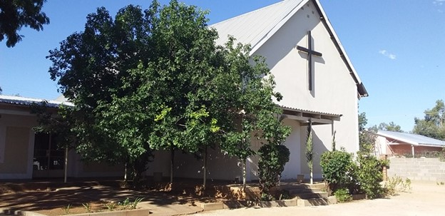Bild 1

Pastor Mbakiso Immanuel Nkangas kallelse och arbete i Francistown

Jag vill tacka Gud, vår skapare, som kallar oss genom predikan av det glada budskapet om vår Herre Jesus Kristus, vår frälsare. Ingvar Hermansson kallades av Jesus att predika evangeliet under många år i södra Afrika, först i Rhodesia/Zimbabwe och sedan Botswana. Han hjälpte den evangeliskt lutherska kyrkan i Botswana att utvidga sitt arbete i nordvästra Botswana. I Selebi Phikwe och Francistown ledde han arbetet med att bygga församlingarnas kyrkor, en i varje stad.
Efter min prästvigning sändes jag till Francistown. Bild 1 visar kyrkan där, som byggdes av Ingvar Hermansson 1983. 2016 fick församlingen besök av biskop Bengt Ådahl och hans hustru Ann-Marie, samt pastor Svenungsson med fru.
Jag träffade Ingvar Hermansson 1987 i Gaborone, Botswanas huvudstad, och han introducerade mig för Jesus, bland annat genom att sammanföra mig med sin kollega Hans-Joachim Franze, som ledde arbetet på ELCB:s seminarium, The Woodpecker, och som kom att undervisa mig där. Jag är alltså en ”produkt” av det arbete som dessa två missionärer har bedrivit under sina aktiva år i ELCB.
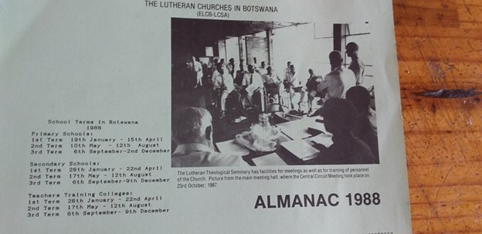Bild 2

Bild 2 visar Ingvar Hermansson, då han deltog i ett möte på Woodpecker 1988. Det var under den tiden som SELMA grundades av honom, vilket bidrog till att ELCB växte. Det gjorde det även möjligt för mig att studera teologi, först på Woodpecker 1992–1995 och sedan vid det teologiska seminariet Paulinum, Namibia 2001–2004.
Mellan 2005–2011 var jag engagerad i arbetet med att översätta Bibeln till mitt modersmål ikalanga, som bedrevs av Botswanas Bibelsällskap i Francistown. SELMA understödde detta arbete till dess att översättningen var klar. Nu finns hela Bibeln översatt till mitt modersmål, och jag tackar Gud och SELMA för stödet.
Numera, då Bibeln finns översatt, arbetar jag med att distribuera den till byarna kring Francistown. Bild 3 visar när jag överlämnar en Bibel till en person i byn Tsamaya.
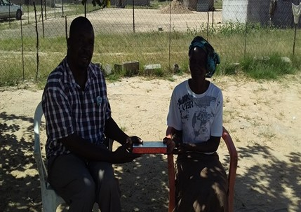Bild 3

Diakonalt arbete
I mitt arbete har jag lärt känna familjer, som lever i fattigdom och i stort behov av understöd. Dessa familjer bor under usla förhållanden i mycket dåliga bostäder. Familjeförsörjarna arbetar inte eller är fortfarande under utbildning. Jag hjälper dessa familjer med exempelvis mat, bussbiljetter, hygienartiklar och filtar.
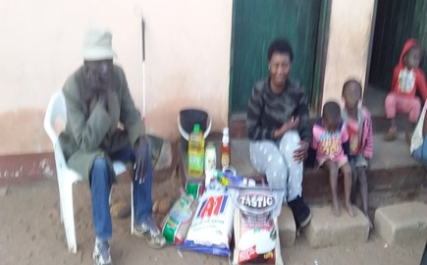Bild 4
Bild 4 visar den blinde mannen Philip Vindi och hans familj som tar emot livsmedel, i detta fall 10 kg ris, 12,5 kg majsmjöl, olja, tomatsås, majonnäs och pasta.
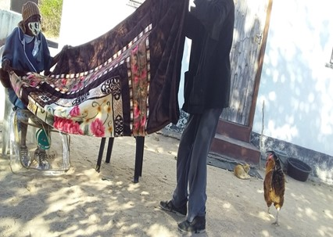Bild 5
På Bild 5 ser man, hur herr Lubinge och hans fru tar emot en filt. Mannen är 100 år och hans hustru 89 och de bor ensamma i byn Sikonje. Dessa två är föräldrar till den nu avlidne pastorn Mayfly Livingstone, som arbetade i församlingen i Francistown. Deras andra barn är alla vuxna och har lämnat byn. Jag besöker dem ofta och ger dem nattvarden och förnödenheter.
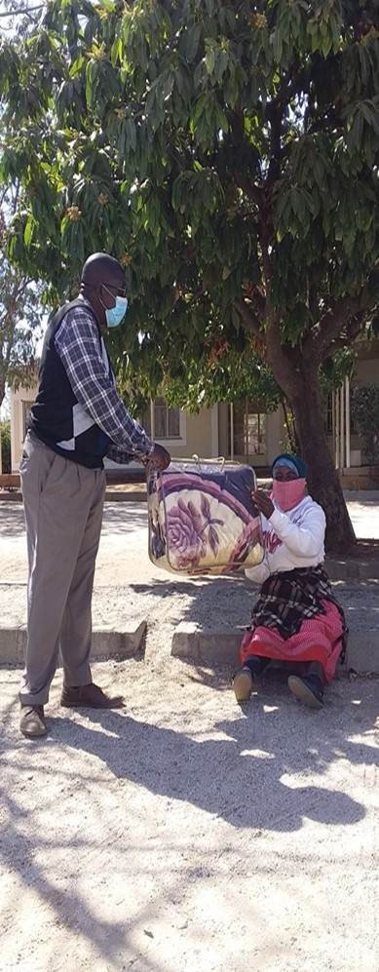Bild 6
Bild 6 visar hur en av de gamla kvinnorna, fru Roda, tar emot en filt av mig utanför kyrkan i Francistown. Allt detta är möjligt genom understöd från SELMA.

